Инструкция по подключению услуги «Автоплатеж ЖКХ» по поставщику «МУП РСУ г. Петушки»
Шаг 1. Зайдите на сайт www.sberbank.ru с любого компьютера или мобильного устройства и нажмите Вход в верхнем правом углу сайта или перейдите по ссылке. Введите логин и пароль и совершите вход в личный кабинет Сбербанк Онлайн | Шаг 4. Выберите поставщика услуг  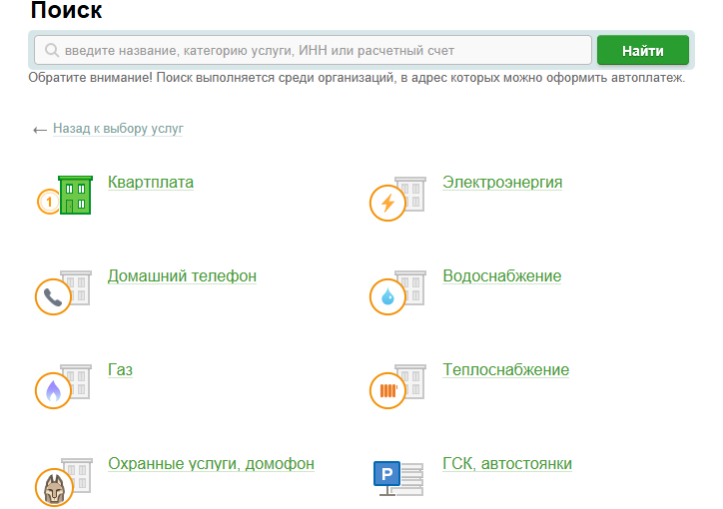
Шаг 2. В правом меню Сбербанк Онлайн на главной странице  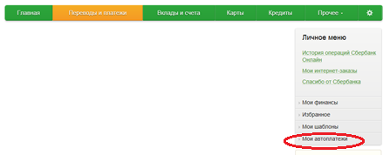выберите Мои автоплатежи | Шаг 5. Заполните настройки Автоплатежа:  - выберите Тип: (по выставленному счету)  - оплачивать: (выбрать из списка период оплаты)  - ожидаемая дата оплаты: для корректной работы установите любое число в промежутке с ДД1 по ДД2 число (ДД1 дата предоставления базы ПУ+1 день, ДД2 = ДД1+5 дней) - дата проверки наличия задолженности по базе поставщика.  - сумма: укажите максимальную месячную сумму, которую Вы когда-либо оплачивали по данному поставщику в течение года  - название: любое понятное для Вас название, например, ТНС-Энерго.  Нажмите Подключить.
Шаг 3. В открывшемся меню перейдите по ссылке  Подключить автоплатеж.  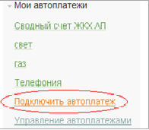 | Шаг 6. Для подтверждения Автоплатежа  нажмите Подтвердить по SMS.  Шаг 7. Введите одноразовый SMS-пароль, который пришел на номер телефона, подключенного к сервису Мобильный банк. Автоплатеж будет принят банком к исполнению.
Каким образом следить за исполнением Автоплатежа или распечатать чек с отметкой об исполнении?
Шаг 1. За день до установленной Вами даты платежа, Банк информирует Вас о сумме платежа по СМС.  При необходимости у Вас есть возможность отмены автоплатежа, для этого необходимо отправить код, указанный в СМС на номер 900. | Шаг 3. Отобразится график платежей из последних 10 операций. Так же у вас есть возможность выбрать опцию За период.  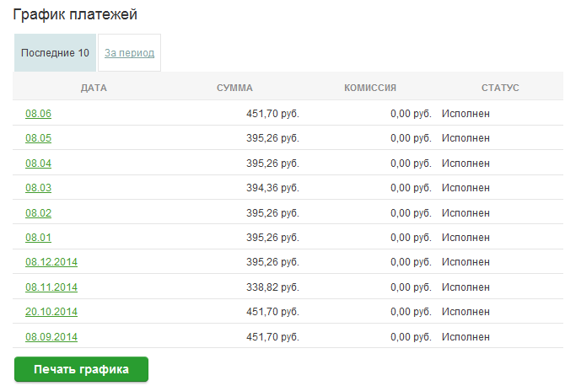
Шаг 2. В правом меню Сбербанк Онлайн на главной странице выберите Мои автоплатежи.  В открывшимся меню перейдите по ссылке Мои автоплатежи, выберите Автоплатеж по названию поставщика «Наименование ПУ».  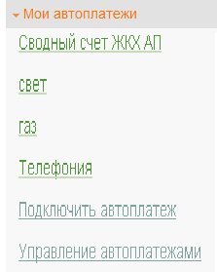 | Шаг 4. Выбрав интересующую Вас операцию.  Нажмите Печать чека  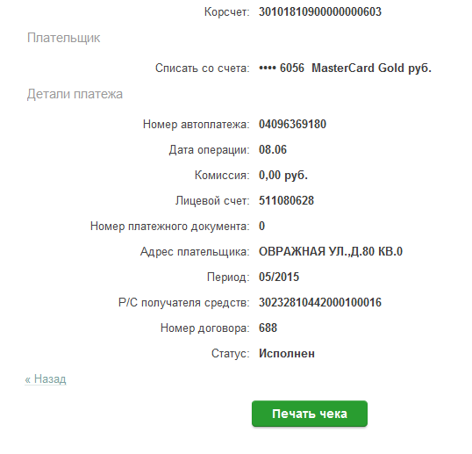  Шаг 4. Распечатается чек.

Информация в Сбербанк Онлайн храниться с момента первого Вашего входа и использования данной системы.

